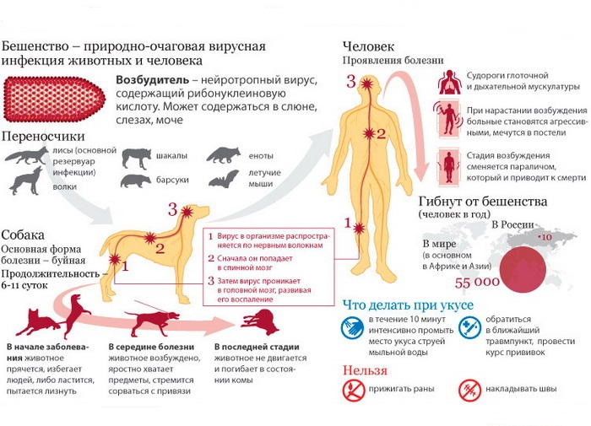Бешенство
Бешенство - вирусная зоонозная инфекция, передающаяся через укусы и слюну плотоядных. Характерны симптомы глубокого расстройства нервной системы: возбуждённость, агрессивность, приводящая к параличу и летальному исходу.
Эпидемиология.
Источниками инфекции являются инфицированные животные (лисы, волки, собаки, кошки, летучие мыши, грызуны, лошади, мелкий и крупный рогатый скот и др.). Вирус выделяется во внешнюю среду со слюной, которая становится заразной за 8-10 дней начала заболевания.

Механизм передачи - контактный, заражение человека обычно происходит при укусах, реже при ослюнении больными бешенством животными.
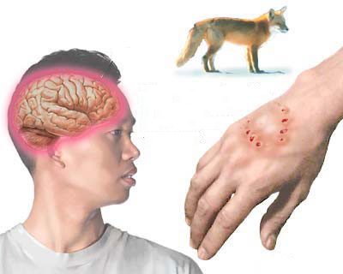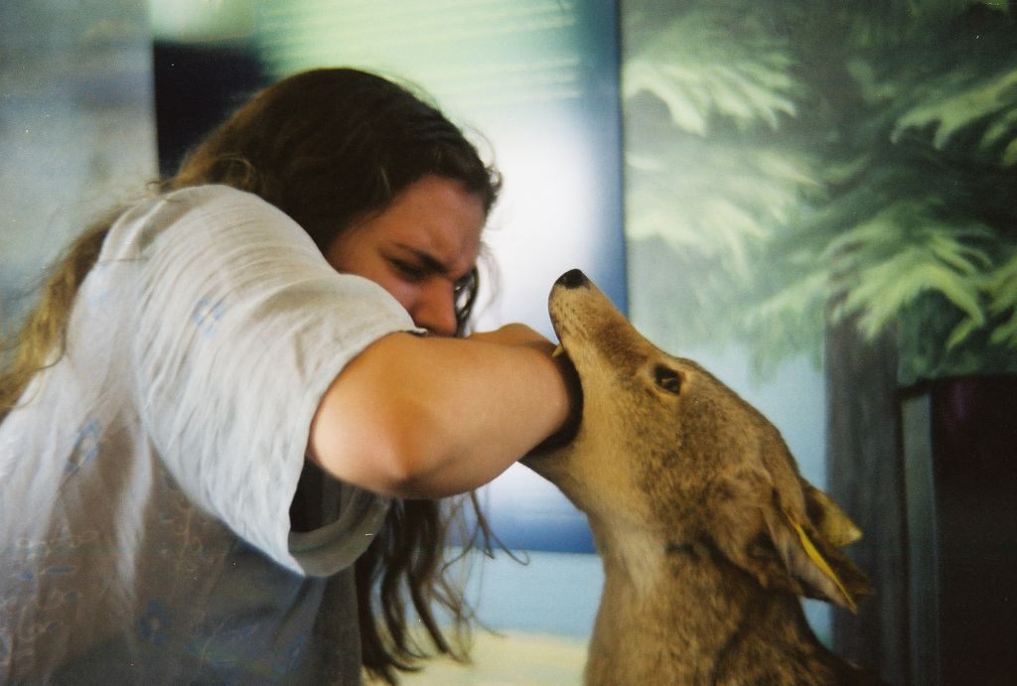
Патогенез.
Возбудитель проникает в организм человека через повреждённые кожные покровы или слизистые оболочки от заражённых животных при укусе или ослюнении.

Клиническая картина.
Инкубационный период. Длительность зависит от места укуса или ослюнения, Если входные ворота инфекции локализуются на лице или голове, инкубационный период укорачивается (в среднем 2 нед - 1 мес). Наиболее длительным он бывает при поражении нижних конечностей (от 1-3 мес до 1 года).
В клинической картине выделяют три периода: начальный (депрессивный), периоды возбуждения и параличей.
Начальный период (период депрессии). Характерно постепенное развитие заболевания, что существенно затрудняет диагностику, так как к этому времени факт укуса или ослюнения животным больной часто забывает. Только в некоторых случаях могут появляться предвестники заболевания, выражающиеся тянущими болями, жжением и зудом в месте уже давно зажившей раны. В ещё более редких случаях в месте укуса вновь появляются краснота и отёчность. Температура тела нормальная или субфебрильная. Обращает на себя внимание изменение психики больного. Он подавлен, замкнут, иногда раздражителен, отказывается от еды, жалуется на общее недомогание, головную боль, плохой сон со сновидениями устрашающего характера. Появляются апатия, угнетённость, чувство страха и тревоги, боязнь смерти. В некоторых случаях больные отмечают чувство стеснения в груди, возможны диспептические явления (чаще запоры).
Период возбуждения. (стадия разгара заболевания). Сменяет через 2-3 сут период депрессии. Характерны субфебрильная температура тела, общее возбуждение, развитие типичных симптомов - гидрофобии, аэрофобии, акустофобии, фотофобии. Гидрофобия проявляется болезненным спазмом мускулатуры глотки и гортани при попытке выпить воды: если больному дать стакан воды, он жадно хватает его, но как только подносит ко рту, у него приостанавливается дыхание, он синеет и с криком отбрасывает стакан. Однако эти реакции возникают не во всех случаях бешенства, иногда больной в состоянии пить воду, что уводит врача от правильного диагноза. Впоследствии при формировании стойкого рефлекса аналогичные спазмы возникают при виде и шуме текущей воды и даже при слове «вода». Больной страдает от жажды, но даже при воспоминании о воде могут возникнуть мучительные спазмы дыхательной мускулатуры. Аэрофобия, акустофобия, фотофобия - провоцирование пароксизмов даже лёгким движением воздуха, шумом, ярким светом. Пароксизмы длятся несколько секунд и сопровождаются мучительными судорогами лицевых мышц, выражением ужаса на лице, расширением зрачков. Больной с криком откидывает голову назад, его руки дрожат. Дыхание учащается, становится свистящим, неровным, с глубокими шумными вдохами; возникает чувство стеснения в груди, в акт дыхания вовлекаются мышцы плечевого пояса. Больной возбуждён, агрессивен, кричит и мечется в отчаянии, может ударить, укусить или плюнуть на окружающих. Из-за сильного слюнотечения он постоянно сплёвывает. Приступы возбуждения во второй период болезни учащаются, следуют друг за другом. Больной худеет, отмечают повышенное потоотделение. Развиваются слуховые, зрительные и обонятельные галлюцинации. Сознание, как правило, сохранено и становится спутанным лишь к концу заболевания. Второй период болезни длится 2-3 дня, редко до 6 сут.
Паралитический период. Заключительный период заболевания. Возбуждение сменяет апатия («зловещее успокоение»). Снижаются двигательные и чувствительные функции. Приступы судорог, гидрофобия, аэрофобия и другие проявления предыдущего периода могут исчезнуть. Создаётся впечатление о наступлении улучшения состояния больного. Однако на этом фоне очень быстро нарастает температура до высоких цифр, учащаются сердечные сокращения, падает артериальное давление, развиваются параличи конечностей и черепных нервов. Смерть наступает от паралича дыхательного и сердечно-сосудистого центров. Длительность паралитического периода варьирует от 1 до 3 дней.

Профилактические мероприятия
Включают систематическую плановую борьбу с бешенством среди животных на основе массовых предохранительных прививок, уничтожение бешеных и бродячих собак, правильное содержание домашних животных и кошек, контроль за перевозками домашних животных как в масштабах страны, так и на международном уровне. Порядок содержания, регистрации и учёта собак и кошек в населённых пунктах определяет местная администрация. При организации мероприятий по профилактике и борьбе с бешенством следует различать эпизоотический очаг (квартиры, жилые лома, личные подворья граждан, животноводческие помещения, скотобазы, летние лагеря, участки пастбищ, лесных массивов и другие объекты, где обнаружены больные бешенством животные), неблагополучный пункт (населённый пункт или часть крупного населённого пункта, отдельная животноводческая ферма, пастбище, лесной массив, на территории которых был выявлен эпизоотический очаг бешенства) и угрожаемую зону (населённые пункты, животноводческие хозяйства, пастбище, охотничьи угодья и другие территории, где существует угроза заноса бешенства или активизации природных очагов болезни), а также эпидемический очаг (эпизоотический очаг бешенства, в котором возникли заболевания людей).
При укусах, царапинах и ослюнении животными людей необходимо обильно промыть раны водой с мылом, обработать края раны 40-70° спиртом или йодной настойкой, наложить стерильную повязку. Пострадавших немедленно направляют в травматологический пункт (кабинет), а при его отсутствии - в хирургический кабинет для назначения и проведения курса антирабической вакцинации. Вакцинация против бешенства эффективна лишь при начале курса не позднее 14-го дня от момента укуса.

